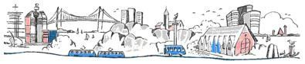
Din Hälso- och sjukvårdspärm
Sjuksköterska

Telefon
Arbetsterapeut
Telefon
Fysioterapeut
Telefon
Kommunal Hälso
-
och sjukvård, dagtid
031
-
Larmtelefon sjuksköterska, dygnet runt
031
-
Larmtelefon arbetsterapeut/fysioterapeut,
031
-
dagtid vardagar
SBAR används vid kommunikation mellan medarbetare inom vård- och omsorg
-
goteborg.se

